DISEÑO DE UN AMPLIFICADOR DE AUDIO

**Realizado por:**

Pablo Corrales Gualda

Técnico Superior de Mantenimiento Electrónico.

# Índice de contenidos:

* **Introducción.** Páginas 5 a 7.

## -Objetivo de la práctica.

-Instrumentos de medición utilizados.

* **Diseño del amplificador, comprobación de la respuesta en frecuencias y calculo en ganancia de cada muestra correspondiente a cada frec. (pto. 1).** -

------------------------------------------------------------------------------------------------ Páginas 8 a 19.

## -Explicación del funcionamiento físico de un amplificador. Explicación de la clase amplificador utilizada en esta práctica.

-Frecuencia de 100Hz.

>Imagen del diseño correspondiente al amplificador funcionando a una frecuencia de

100Hz.

relativos.

>Comentario y comprobación sobre la respuesta en frecuencia para 100Hz.

>Cálculo de ganancia para la frecuencia de 100Hz en valores tanto absolutos como

## -Frecuencia de 500Hz.

>Imagen del diseño correspondiente al amplificador funcionando a una frecuencia de

500Hz.

relativos.

>Comentario y comprobación sobre la respuesta en frecuencia para 500Hz.

>Cálculo de ganancia para la frecuencia de 500Hz en valores tanto absolutos como

## -Frecuencia de 1000Hz.

>Imagen del diseño correspondiente al amplificador funcionando a una frecuencia de

1000Hz.

relativos.

>Comentario y comprobación sobre la respuesta en frecuencia para 1000Hz.

>Cálculo de ganancia para la frecuencia de 1000Hz en valores tanto absolutos como

## -Frecuencia de 3000Hz.

100Hz.

relativos.

>Imagen del diseño correspondiente al amplificador funcionando a una frecuencia de

>Comentario y comprobación sobre la respuesta en frecuencia para 3000Hz.

>Cálculo de ganancia para la frecuencia de 3000Hz en valores tanto absolutos como

## -Frecuencia de 10000Hz.

>Imagen del diseño correspondiente al amplificador funcionando a una frecuencia de 10000Hz.

>Comentario y comprobación sobre la respuesta en frecuencia para 10000Hz.

>Cálculo de ganancia para la frecuencia de 10000Hz en valores tanto absolutos como

relativos.

## -Frecuencia de 15000Hz.

>Imagen del diseño correspondiente al amplificador funcionando a una frecuencia de 15000Hz.

>Comentario y comprobación sobre la respuesta en frecuencia para 15000Hz.

>Cálculo de ganancia para la frecuencia de 15000Hz en valores tanto absolutos como

relativos.

## -Explicación de los tipos de averías que solemos encontrar en los amplificadores de clase AB. Relación de las averías del amplificador de clase AB con los tipos de mantenimiento.

* **Comprobación del nivel de saturación (pto. 2).** Páginas 10 a 14.

## -Frecuencia de 100Hz.

>Comprobación del nivel de saturación y el no funcionamiento para frecuencia de 100Hz.

## -Frecuencia de 500Hz.

>Comprobación del nivel de saturación y el no funcionamiento para frecuencia de 500Hz.

## -Frecuencia de 1000Hz.

>Comprobación del nivel de saturación y el no funcionamiento para frecuencia de 1000Hz.

## -Frecuencia de 3000Hz.

>Comprobación del nivel de saturación y el no funcionamiento para frecuencia de 3000Hz.

## -Frecuencia de 10000Hz.

>Comprobación del nivel de saturación y el no funcionamiento para frecuencia de 10000Hz.

## -Frecuencia de 15000Hz.

>Comprobación del nivel de saturación y el no funcionamiento para frecuencia de 15000Hz.

* **Cálculo de la potencia de salida para 500mVp (pto. 3).** Páginas 19 a 23.
* **Conclusióny opinión personal.** Página 23.
* **Webgrafía/bibliografía.** Página 24.

# Introducción.

* Objetivo de la práctica:

El objetivo de esta práctica 6 es aplicar los conocimientos adquiridos en el tema 5: procesado de la señal de audio, amplificadores. Para ello, he diseñado un circuito preamplificador. Funcionará mediante elementos como: transistores (2N3904, TIP31A y TIP32A). Por lo tanto, adjuntaré varias imágenes explicando el diseño, funcionamiento físico, valores de los componentes así como cálculo mediante fórmulas de ganancia tanto en valores absolutos como en valores relativos para poder conocer y diferenciar la ganancia de la señal en cada una de las frecuencias a analizar sobre el amplificador. Acto seguido lo que haré será explicar si el nivel de entrada satura o no y por consiguiente saber si funciona correctamente o no. El último paso que realizaré será calcular la potencia de salida para 500mV.

Para esto, he utilizado un programa de simulación y diseño de circuitos electrónicos llamado NI Multisim. Las imágenes están tomadas sobre capturas de pantalla de mi versión de NI Multisim

* 1. en inglés. A continuación, en la imagen 0.0 se puede observar una vista general del programa:

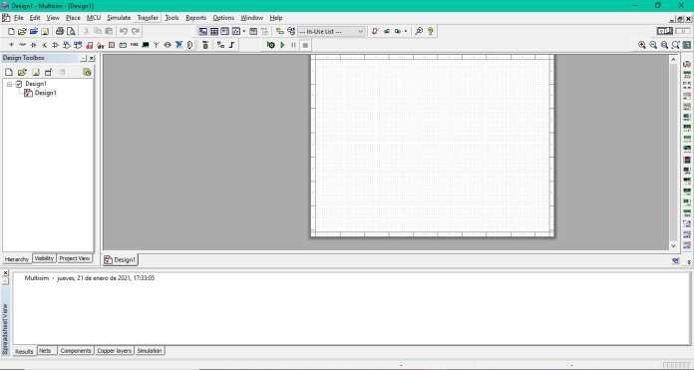

Imagen 0.0.

Como se puede observar, NI Multisim 13.0 es un programa que nos ofrece amplia libertad de diseño pues en la zona superior, encontramos place (colocar) - en la imagen 0.1 - que nos sirve para elegir el componente que queremos colocar clicando en la zona de component (componente) -en la imagen 0.2- y ahí ya podemos seleccionar el componente que queramos ya sea un transistor, una resistencia o un LED.

Imagen 0.1.

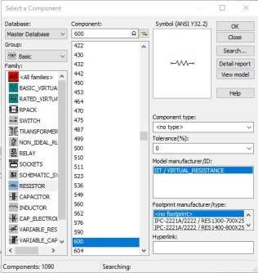Imagen 0.2.

Por último, es importante destacar la barra lateral derecha del programa donde encontraremos varios instrumentos –imagen 0.3- que actúan como ¨generadores de¨ o ¨medidores¨ como por ejemplo son el generador de funciones, el osciloscopio, el multímetro, etc.

Imagen 0.3.

* + - Instrumentos de medición utilizados:

Los instrumentos de medida utilizados en esta práctica son de forma virtual mediante el programa mencionado anteriormente, NI Multisim 13.0, tales como: osciloscopio –imagen 0.4- y el generador de funciones –imagen 0.5-.

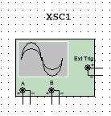Imagen 0.4.

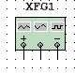 Imagen 0.5.

# Diseño del amplificador, comprobación de la respuesta en frecuencias y calculo en ganancia de cada muestra correspondiente a cada frec. (pto. 1).

## Explicación del funcionamiento físico de un amplificador. Explicación de la clase amplificador utilizada en esta práctica.

Un amplificador es un dispositivo que contiene circuitería electrónica que permite aumentar o amplificar las señales de audio y entregar una potencia necesaria para los altavoces. En este caso, la etapa siguiente corresponde a los altavoces. Los altavoces los dispositivos finales a los cuales enviaremos nuestra señal de audio ya tratada o modificada en etapas previas. Como se puede entender, en la etapa previa a la de los altavoces, la de amplificador/es, lo que hacemos con la señal de audio es amplificarla de esa señal de línea

–normalmente por el 1V de tensión- a señales muchísimo más grandes para que cuando llegue esta energía eléctrica a los altavoces, se pueda convertir con gran potencia en energía acústica; o lo que es lo mismo, saber convertir el los parámetros eléctricos en esos dBs de SPL o páscales –en términos de presión acústica-.

Por lo tanto, un amplificador debe llevar un componente electrónico clave conocido como: transistor. El transistor es un dispositivo electrónico semiconductor utilizado para entregar una señal de salida en respuesta a una señal de entrada; este cumple la función en este caso de amplificador. Así pues, el amplificador trabaja en corte y saturación. El transistor trabaja en conmutación cuando puede pasar de corte a saturación según la cantidad de corriente que reciba por su base. Cuando el transistor se encuentra en corte, diremos que no deja pasar la corriente, algo así como si fuera un interruptor abierto –en términos eléctricos-. Cuando el transistor se encuentra en saturación, diremos que se permite la circulación de la corriente entre el colector y el emisor, por lo que en términos eléctricos, se encuentra cerrado.

Por otra parte, especificaciones importantes para trabajar con amplificadores son: ganancia, potencia de salida, respuesta en frecuencia y Vp (voltaje de pico). Otras especificaciones importantes son: impedancia, distorsión y relación S/N. Por lo tanto, en el caso de la ganancia, lo que he hecho ha sido realizar los cálculos correspondientes a la ganancia absoluta y a la ganancia relativa. Las fórmulas correspondientes a cada una son:

GANANCIAabsoluta = Vsalida/Ventrada ; GANANCIArelativa = 20 * log (Vsalida/Ventrada)

Ahora bien, en cuanto a la explicación de la clase amplificador utilizada en esta práctica se puede decir que me encuentro con un amplificador de clase AB. Este es un tipo de amplificador que requiere un bajo consumo y posee una baja distorsión. Es por esto por lo que consume una alimentación de baja tensión y de forma constante, en mi caso es de 500mVp a la entrada. Es por esto por lo que se puede hablar de que es un compromiso entre la eficacia de los amplificadores clase B -en los que no hay corriente de polarización- y la eliminación de la distorsión de cruce de los diseños en clase A. Cabe decir que este tipo de polarización presenta un problema llamado “avalancha térmica”, sobre todo cuando el amplificador trabaja con potencias importantes. Y es que el sistema se embala cuando la temperatura aumenta: los transistores al calentarse elevan la corriente de colector, aumentando la disipación de potencia, y por lo tanto, elevando aún más la temperatura. Es

por ello que la polarización en la práctica suele hacerse mediante otras configuraciones, como por ejemplo, y en nuestro caso, a partir de diodos

## Frecuencia de 100Hz.

-Imagen del diseño correspondiente al amplificador funcionando a una frecuencia de 100Hz.

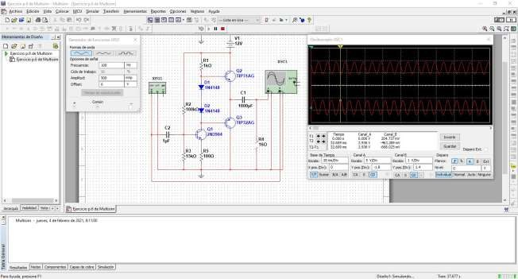

Imagen 0.0. Frec. 100Hz a 500mVp.

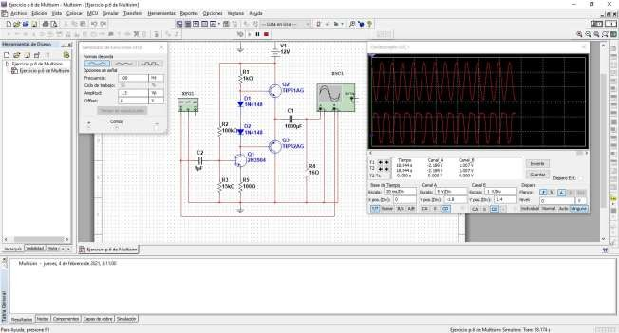

Imagen 0.1. Frec. 100Hz a 1,3Vp.

-Comentario y comprobación sobre la respuesta en frecuencia para 100Hz. En la imagen 0.0 se puede observar que la respuesta en frecuencias para tensión de 500mVp y frecuencia de 100Hz es buena. Por lo tanto, se puede decir que este amplificador clase AB trabaja bien con bajas frecuencias.

Ahora bien, como se puede observar en la imagen 0.1, presenta el amplificador una distorsión en la onda debido a que el nivel de tensión asciende de 500mVp a 1,3Vp para 100Hz. Por lo tanto, se puede decir que no trabaja bien a ese voltaje de 1,3V.

-Cálculo de ganancia para la frecuencia de 100Hz en valores tanto absolutos como relativos.

>Para 100Hz, 500mVp:

Ganancia absoluta: Gv = 𝑉𝑠𝑎𝑙.



𝑉𝑒𝑛𝑡.

Gv = 2,936𝑉

0,463𝑉

log 2,936𝑉

0,463𝑉

Gv = 6,34

Ganancia relativa: Gv(dB) = 20 * log 𝑉𝑠𝑎𝑙.

𝑉𝑒𝑛𝑡.

Gv(dB) = 20 *

Gv(dB) = 16,04 dB

## Frecuencia de 500Hz.

-Imagen del diseño correspondiente al amplificador funcionando a una frecuencia de 500Hz.

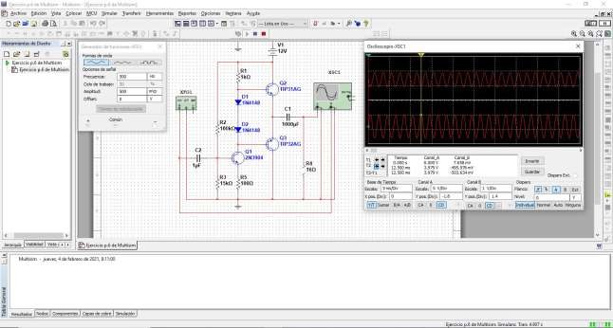

Imagen 0.2. Frec. 500Hz a 500mVp.

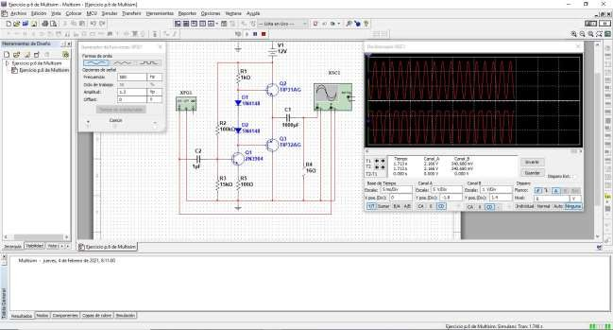

Imagen 0.3. Frec. 500Hz a 1,3Vp.

-Comentario y comprobación sobre la respuesta en frecuencia para 500Hz. En la imagen 0.2 se puede observar que la respuesta en frecuencias para tensión de 500mVp y frecuencia de 500Hz es buena. Por lo tanto, se puede decir que este amplificador clase AB trabaja bien con bajas frecuencias.

Ahora bien, como se puede observar en la imagen 0.3, presenta el amplificador una distorsión en la onda debido a que el nivel de tensión asciende de 500mVp a 1,3Vp para 500Hz. Por lo tanto, se puede decir que no trabaja bien a ese voltaje de 1,3V.

-Cálculo de ganancia para la frecuencia de 500Hz en valores tanto absolutos como relativos

>Para 500Hz, 500mVp:

Ganancia absoluta: Gv = 𝑉𝑠𝑎𝑙.



𝑉𝑒𝑛𝑡.

Gv = 3,979𝑉

0,495𝑉

log 3,979𝑉

0,495𝑉

Gv = 8,03

Ganancia relativa: Gv(dB) = 20 * log 𝑉𝑠𝑎𝑙.

𝑉𝑒𝑛𝑡.

Gv(dB) = 20 *

Gv = 18,09 dB

## Frecuencia de 1000Hz.

-Imagen del diseño correspondiente al amplificador funcionando a una frecuencia de 1000Hz.

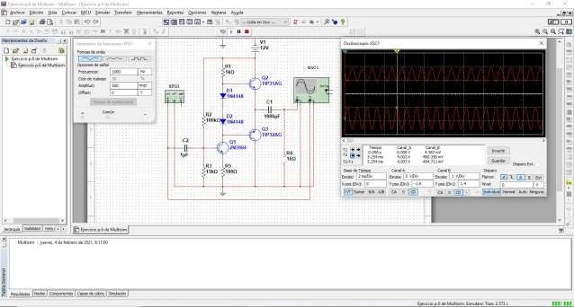

Imagen 0.4. Frec. 1000Hz a 500mVp.

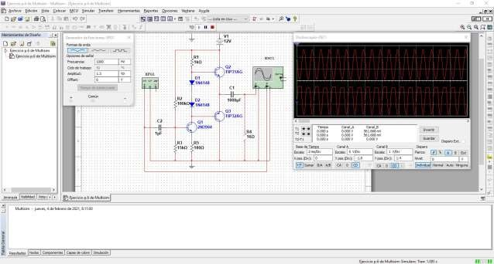

Imagen 0.5. Frec. 1000Hz a 1,3Vp.

-Comentario y comprobación sobre la respuesta en frecuencia para 1000Hz. En la imagen 0.4 se puede observar que la respuesta en frecuencias para tensión de 500mVp y frecuencia de 1000Hz es buena. Por lo tanto, se puede decir que este amplificador clase AB trabaja bien con bajas frecuencias.

Ahora bien, como se puede observar en la imagen 0.5, presenta el amplificador una distorsión en la onda debido a que el nivel de tensión asciende de 500mVp a 1,3Vp para 1000Hz. Por lo tanto, se puede decir que no trabaja bien a ese voltaje de 1,3V.

-Cálculo de ganancia para la frecuencia de 1000Hz en valores tanto absolutos como relativos.

>Para 1000Hz, 500mVp:

Ganancia absoluta: Gv = 𝑉𝑠𝑎𝑙.



𝑉𝑒𝑛𝑡.

Gv = 4,003𝑉

0,490𝑉

log 3,003𝑉

0,490𝑉

Gv = 8,16

Ganancia relativa: Gv(dB) = 20 * log 𝑉𝑠𝑎𝑙.

𝑉𝑒𝑛𝑡.

Gv(dB) = 20 *

Gv = 18,23 dB

## Frecuencia de 3000Hz.

-Imagen del diseño correspondiente al amplificador funcionando a una frecuencia de 100Hz.

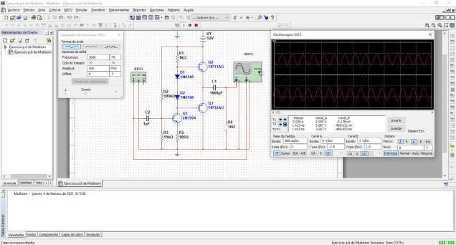

Imagen 0.6. Frec. 3000Hz a 500mVp.

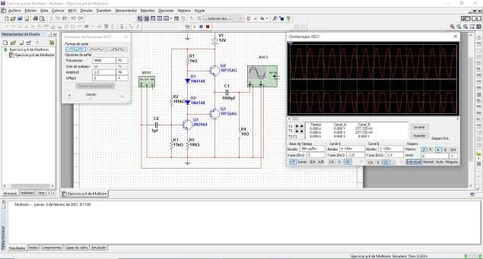

Imagen 0.7. Frec. 3000Hz a 1,3Vp.

-Comentario y comprobación sobre la respuesta en frecuencia para 3000Hz. En la imagen 0.6 se puede observar que la respuesta en frecuencias para tensión de 500mVp y frecuencia de 3000Hz es buena. Por lo tanto, se puede decir que este amplificador clase AB trabaja bien con medias frecuencias.

Ahora bien, como se puede observar en la imagen 0.7, presenta el amplificador una distorsión en la onda debido a que el nivel de tensión asciende de 500mVp a 1,3Vp para 3000Hz. Por lo tanto, se puede decir que no trabaja bien a ese voltaje de 1,3V.

-Cálculo de ganancia para la frecuencia de 3000Hz en valores tanto absolutos como relativos.

>Para 3000Hz, 500mVp:

Ganancia absoluta: Gv = 𝑉𝑠𝑎𝑙.



𝑉𝑒𝑛𝑡.

Gv = 3,067𝑉

0,495𝑉

log 3,067𝑉

0,495𝑉

Gv = 6,19

Ganancia relativa: Gv(dB) = 20 * log 𝑉𝑠𝑎𝑙.

𝑉𝑒𝑛𝑡.

Gv(dB) = 20 *

Gv = 15,83 dB

## Frecuencia de 10000Hz.

-Imagen del diseño correspondiente al amplificador funcionando a una frecuencia de 10000Hz.

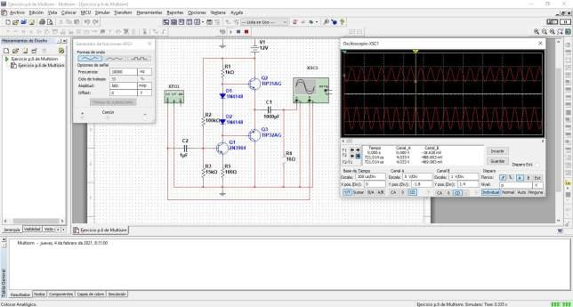

Imagen 0.8. Frec. 10000Hz a 500mVp.

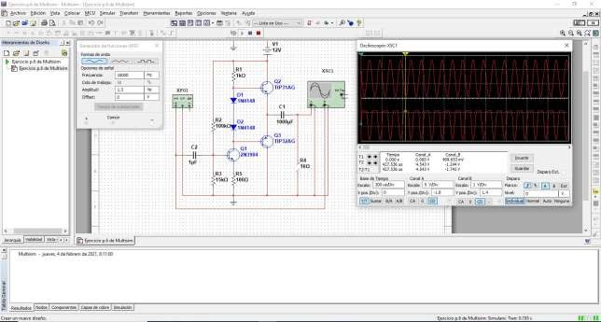

Imagen 0.9. Frec. 10000Hz a 1,3Vp.

-Comentario y comprobación sobre la respuesta en frecuencia para 10000Hz. En la imagen 0.8 se puede observar que la respuesta en frecuencias para tensión de 500mVp y frecuencia de 10000Hz es buena. Por lo tanto, se puede decir que este amplificador clase AB trabaja bien con altas frecuencias.

Ahora bien, como se puede observar en la imagen 0.9, presenta el amplificador una distorsión en la onda debido a que el nivel de tensión asciende de 500mVp a 1,3Vp para 10000Hz. Por lo tanto, se puede decir que no trabaja bien a ese voltaje de 1,3V.

-Cálculo de ganancia para la frecuencia de 10000Hz en valores tanto absolutos como relativos.

>Para 10000Hz, 500mVp:

Ganancia absoluta: Gv = 𝑉𝑠𝑎𝑙.



𝑉𝑒𝑛𝑡.

Gv = 4,033𝑉

0,488𝑉

log 4,033𝑉

0,488𝑉

Gv = 8,26

Ganancia relativa: Gv(dB) = 20 * log 𝑉𝑠𝑎𝑙.

𝑉𝑒𝑛𝑡.

Gv(dB) = 20 *

Gv = 18,33 dB

## Frecuencia de 15000Hz.

-Imagen del diseño correspondiente al amplificador funcionando a una frecuencia de 15000Hz.

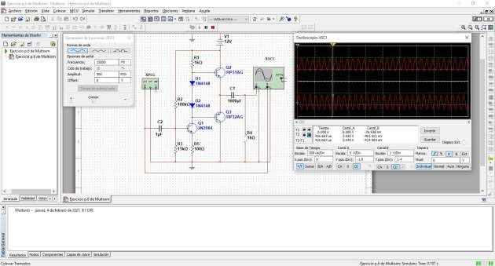

Imagen 0.10. Frec. 15000Hz a 500mVp.

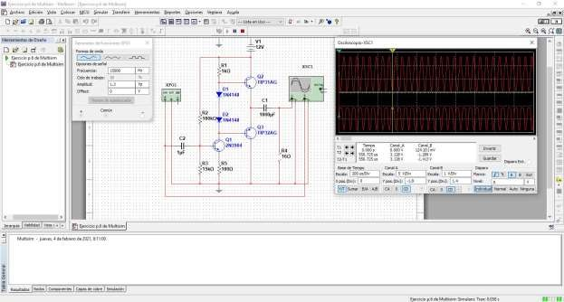

Imagen 0.11. Frec. 15000Hz a 1,3Vp.

-Comentario y comprobación sobre la respuesta en frecuencia para 15000Hz. En la imagen 0.0 se puede observar que la respuesta en frecuencias para tensión de 500mVp y frecuencia de 15000Hz es buena. Por lo tanto, se puede decir que este amplificador clase AB trabaja bien con altas frecuencias.

Ahora bien, como se puede observar en la imagen 0.11, presenta el amplificador una distorsión en la onda debido a que el nivel de tensión asciende de 500mVp a 1,3Vp para 15000Hz. Por lo tanto, se puede decir que no trabaja bien a ese voltaje de 1,3V.

-Cálculo de ganancia para la frecuencia de 15000Hz en valores tanto absolutos como relativos.

>Para 15000Hz, 500mVp:

Ganancia absoluta: Gv = 𝑉𝑠𝑎𝑙.



𝑉𝑒𝑛𝑡.

Gv = 3,042𝑉

0,491𝑉

log 3,042𝑉

0,491𝑉

Gv = 6,19

Ganancia relativa: Gv(dB) = 20 * log 𝑉𝑠𝑎𝑙.

𝑉𝑒𝑛𝑡.

Gv(dB) = 20 *

Gv = 15,83 dB

## Explicación de los tipos de averías que solemos encontrar en los amplificadores de clase AB.

Las averías que se pueden encontrar en un amplificador de clase AB son:

-Avería de protecciones de sobrecarga o exceso de temperatura en alguno o ambos

canales de salida. Esto suele ocasionar que algún canal no funcione por que se esta protegiendo a los altavoces de alguna avería interna en los transistores finales que podría dar lugar a la rotura

de los altavoces. Es una avería común en equipos que trabajan duro o con impedancias bajas, alguno de los transistores finales al romperse queda en corto o genera un consumo excesivo.

-Avería relacionada con ruidos en la salida de alguno de los canales como zumbidos, silvidos o cualquier otro ruido electrónico que antes no estaba presente.

-Reparación de conectores de entrada o salida que se han desgastado con el tiempo, no hacen contacto, se han partido o se han quedado bloqueados.

-Reparación de ruidos y chasquidos al girar los controles de ganancia. No es una

avería seria pero si molesta debido a que en equipos que monten potenciómetros, con el paso del tiempo y el uso se ensucian y desgastan; por lo tanto, basta con una limpieza que en la mayoría de los casos es necesario sustituir los potenciómetros por otros nuevos.

-Avería de carácter electromecánico. En este caso lo que haremos será revisar con el óhmetro la continuidad.

-Reparación o eliminación de la presencia de corriente continua a la salida de alguno o

ambos canales. Esta avería suele ocasionar la rotura previa de los altavoces aunque el volumen de utilización sea muy suave, también se puede dar cuenta porque al conectar los altavoces estos emiten un ruido y las membranas de los altavoces quedan ocluidas bien al interior o al exterior. El amplificador en estas condiciones puede seguir sonando pero rompe altavoces constantemente.

-Ajuste de parámetros BIAS.

Por lo tanto, lo más importante en estos casos, es utilizar una señal senoidal de 1000Hz con un generador de frecuencias a la entrada de un circuito para realizar así el seguimiento de la señal y poder detectar de forma efectiva qué zona o componente nos da la avería. Obviamente siempre hay que tener en cuenta las condiciones ambientales como: disponer de un lugar seco, protegido de la luz solar y sin humedad. Siempre es importante fijarse en conectores y entradas o salidas de alimentación.

Para realizar un buen mantenimiento de equipos de etapas de potencia como es el caso de los amplificadores, hay que saber reconocer la estructura en bloques del sistema con el que estemos trabajando, calcular los parámetros de los circuitos electrónicos analógicos y digitales identificando los valores de las etapas de entrada-salida y de acondicionamiento y procesamiento de la señal, verificar el funcionamiento de los circuitos de amplificación y preamplificación para no dañar la última etapa que es la de altavoces, tener muy en cuenta la adaptación de impedancias, elaborar el presupuesto de mantenimiento comparando los aspectos técnicos y económicos para ofrecer la mejor solución, organizar y gestionar las intervenciones de mantenimiento correctivo, predictivo y preventivo en función del nivel de servicio para gestionar de manera efectiva los recursos humanos y materiales, gestionar el suministro y almacenamiento de materiales y equipos definiendo la logística asociada y controlando los stocks. Además, hay que saber gestionar las intervenciones de mantenimiento de acuerdo con la documentación técnica como es el caso de las fichas técnicas o datasheets y las condiciones de los equipos o sistemas; por lo que gracias a esto, seremos más ágiles a la hora de diagnosticar disfunciones o averías en equipos, en función de los síntomas detectados y la información proporcionada por el usuario. El último paso será la realización de la puesta en marcha de los equipos de audio de amplificación, asegurando su funcionamiento y las condiciones de calidad y seguridad.

# Comprobación del nivel de saturación (pto. 2).

## Frecuencia de 100Hz.

-Comprobación del nivel de saturación y el no funcionamiento para frecuencia de 100Hz.

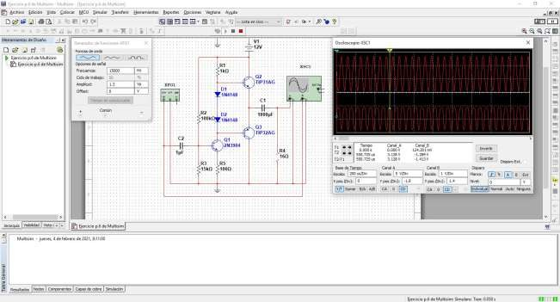

Como se puede observar, este voltaje de 700mVp a 100Hz hace que nuestro amplificador trabaje mal. Como resultado, tendremos un amplificador que deforma la onda debido a que no trabaja correctamente.

## Frecuencia de 500Hz.

-Comprobación del nivel de saturación y el no funcionamiento para frecuencia de 500Hz.

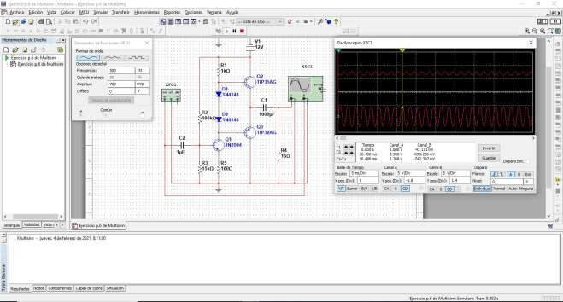

Como se puede observar, este voltaje de 700mVp a 500Hz hace que nuestro amplificador trabaje mal. Como resultado, tendremos un amplificador que deforma la onda debido a que no trabaja correctamente.

## Frecuencia de 1000Hz.

-Comprobación del nivel de saturación y el no funcionamiento para frecuencia de 1000Hz.

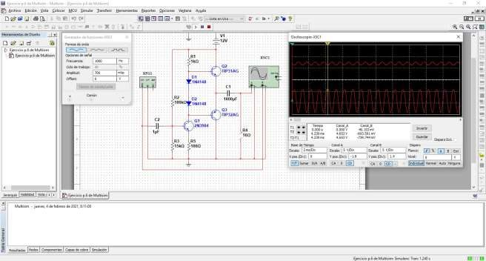

Como se puede observar, este voltaje de 700mVp a 1000Hz hace que nuestro amplificador trabaje mal. Como resultado, tendremos un amplificador que deforma la onda debido a que no trabaja correctamente.

## Frecuencia de 3000Hz.

-Comprobación del nivel de saturación y el no funcionamiento para frecuencia de 3000Hz.

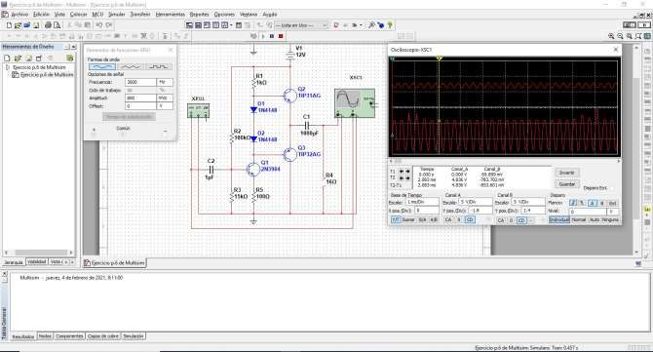

Como se puede observar, este voltaje de 800mVp a 3000Hz hace que nuestro amplificador trabaje mal. Como resultado, tendremos un amplificador que deforma la onda debido a que no trabaja correctamente.

## Frecuencia de 10000Hz.

-Comprobación del nivel de saturación y el no funcionamiento para frecuencia de 10000Hz.

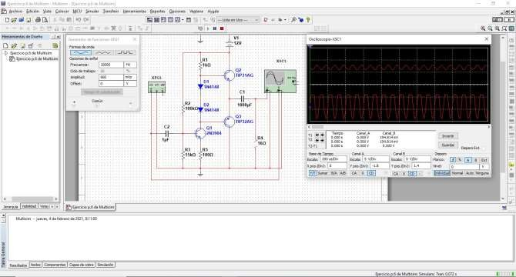

Como se puede observar, este voltaje de 900mVp a 10000Hz hace que nuestro amplificador trabaje mal. Como resultado, tendremos un amplificador que deforma la onda debido a que no trabaja correctamente.

## Frecuencia de 15000Hz.

-Comprobación del nivel de saturación y el no funcionamiento para frecuencia de 15000Hz.

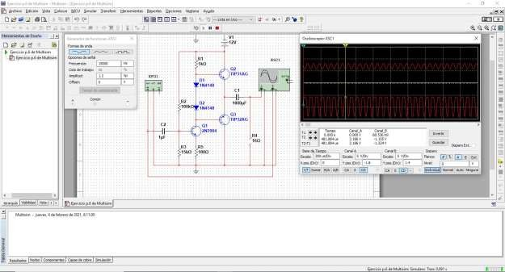

Como se puede observar, este voltaje de 1,2Vp a 15000Hz hace que nuestro amplificador trabaje mal. Como resultado, tendremos un amplificador que deforma la onda debido a que no trabaja correctamente.

# Cálculo de la potencia de salida para 500mVp (pto. 3).

* + - Datos: Voltaje o tensión = 3,0V (correspondiente al valor aproximado de la media de todos los voltajes); Resistencia (R) = 16 Ω.
    - Fórmulas:

I (intensidad) = V (tensión) / R (resistencia) y P (potencia) = V (tensión) * I (intensidad).

P (potencia) = V^2 (tensión) / R (resistencia)

* Procedimiento y solución mediante 2 métodos:

>1er método:

I (intensidad) = V (tensión) / R (resistencia) y P (potencia) = V (tensión) * I (intensidad)

I (intensidad) = 3V / 16 Ω

I (intensidad) = 0,1875 A

P (potencia) = V (tensión) * I (intensidad)

P (potencia) = 3V * 0,1875 A

**P (potencia) = 0,5625W o 562,5mW**

>2º método:

P (potencia) = V^2 (tensión) / R (resistencia) P (potencia) = (3 V)^2 / 16 Ω

**P (potencia) = 0,5625W o 562,5mW**

# Conclusión y opinión personal.

Esta práctica ha supuesto el una mejor forma de entendimiento de las etapas de potencia gracias al simulador NI Multisim para poder aprender y de esta forma entender y reconocer los diferentes tipos de amplificadores que podemos encontrar en la industria. Lo más importante es haber aprendido el funcionamiento físico de los componentes y diferentes tipos de circuitos para que de este modo, nunca se nos olvide.

# Webgrafía/bibliografía

-Memoria de la práctica 6 de amplificadores, mantenimiento de equipos de audio en Moodle.

-https://altavoz.online/amplificador-clase-ab/

-https://[www.studio-22.com/blog/enciclopedia/clase-](http://www.studio-22.com/blog/enciclopedia/clase-) ab#:~:text=Clase%20AB%20%2D%20Un%20amplificador%20de,positivo%20como%20en%20el

%20negativo.

-Google imágenes.

-Apuntes de equipos de audio, tema 5: amplificadores.

-https://bticino.com.pe/como-funciona-un-amplificador-de-audio-usos-y-tipos/

-https://es.wikipedia.org/wiki/Transistor

-https://hetpro-store.com/TUTORIALES/transistor- bjt/#:~:text=El%20transistor%20se%20encuentra%20en,la%20corriente%20de%20base%20IB.&t ext=El%20transistor%20se%20encuentra%20en%20saturaci%C3%B3n%20cuando%20el%20volt aje,sea%20de%20cero%20VCE%3D0.

-https://[www.sony.es/electronics/audio-serie-signature](http://www.sony.es/electronics/audio-serie-signature)